T.C
B A H Ç E Ş E H İ R Ü N İ V E R S İ T E S İ

FEN BİLİMLERİ ENSTİTÜSÜ

TÜRKİYE VE İSTANBUL’DA 2/B

Kadir GURBETCİ

KENTSEL HUKUK

Doç. Dr. Pelin Pınar ÖZDEN

İSTANBUL, 2014

İ Ç İ N D E K İ L E R

- TEMEL KAVRAMLAR
- 2/a nedir
- 2/b nedir
- Orman nedir
- ANAYASA, KANUN VE DÜZENLEMELERDE 2/B
- 1961 Anayasasında 2/b
- 1982 Anayasasında 2/b
- 2/b Alanlarının Tespiti ve Değerlenmesine İlişkin Düzenlemeler
- TÜRKİYEDE ORMAN VASFINI YİTİRMİŞ ARAZİLERİN MEVCUT DURUMU
- Türkiye Orman Haritası
- Türkiye 2b Haritası
- Türkiye’de Orman Vasfını Yitirmiş Arazilerin Mevcut Durumu

- 2/B TAŞINMAZ - İLLER BAZINDA DAĞILIM
- İSTANBUL’DA 2/B
- 2/B’DEN BEKLENEN VE ELDE EDİLEN GELİR
a) 2/b ‘den Beklenen Gelir
b) 2/b’ den Elde Edilen Gelir
- SONUÇ OLARAK
- KAYNAKÇA

1 )TEMEL KAVRAMLAR

a ) 2/a nedir ?
6831 sayılı Kanunun 2’nci maddesinin birinci fıkrasının (A) bendine göre Hazine adına orman sınırları dışına çıkarılan ve çıkarılacak yerleri ifade eder.
b ) 2/B Nedir?
6831 sayılı Kanunun 20/6/1973 tarihli ve 1744 sayılı Kanunla değişik 2’nci maddesi ile 23/9/1983 tarihli ve 2896 sayılı, 5/6/1986 tarihli ve 3302 sayılı kanunlarla değişik 2’nci maddesinin birinci fıkrasının (B) bendine veya kesinleşmiş mahkeme kararlarına göre Hazine adına orman sınırları dışına çıkarılan ve çıkarılacak yerleri ifade eder.
c ) Orman nedir ?
Ülkemizde yapılan orman tanımına baktığımızda, ‘’geniş alanlarda kendine özgü bir iklim yaratabilen, belli bir yükseklik, yapı ve sıklıktaki ağaçların, ağaççık, çalı ve otsu bitkiler, yosun, eğrelti ve mantarlar, toprağın altında ve üstünde yaşayan mikroorganizmalar ve çeşitli böcek ve hayvanlarla orman toprağının birlikte oluşturduğu bir yaşam birliği’’ olarak tanımlanmaktadır.

2 ) ANAYASA, KANUN VE DÜZENLEMELERDE 2/B
a ) 1961 Anayasasında 2/b
31/8/1956 tarihli ve 6831 sayılı Orman Kanununun 2’nci maddesinin (B) bendinde düzenlenmesi nedeniyle 2/B olarak adlandırılan orman vasfını kaybetmiş araziler, tarihi daha eskilere dayanmakla birlikte1 gündemimize anayasal olarak ilk kez 1961 Anayasasında 17/4/1970 tarihli ve 1255 sayılı Kanunla yapılan değişiklikle girmiştir.
Yapılan düzenleme ile; 1961 Anayasasının yürürlüğe girdiği tarihten önce bilim ve fen bakımından orman niteliğini tam olarak kaybetmiş olan tarla, bağ, meyvelik, zeytinlik gibi çeşitli tarım alanlarında veya hayvancılıkta kullanılmasında yarar bulunan topraklarla şehir, kasaba ve köy yapılarının toplu olarak bulunduğu orman alanlarında daraltma yapılmasına imkan sağlanmıştır. Daha önceki düzenlemelerde dar şekilde ve Bakanlar Kurulu Kararıyla kullanılabilen orman sınırları dışına çıkarma yetkisi, 1961 Anayasasında yapılan düzenlemeye paralel olarak 6831 sayılı Kanunun 2 nci maddesinde 20/6/1973 tarihli ve 1744 sayılı Kanunla22değişiklik yapılarak genişletilmiş ve bu hüküm gereğince; 15/10/1961 gününden önce bilim ve fen bakımından orman niteliğini tam olarak kaybetmiş, su ve toprak rejimine zarar vermeyen ve orman bütünlüğünü bozmayan tarım alanları, hayvancılıkta kullanılacak yerler ile kışlak ve yaylak haline gelmiş yerler ve yerleşim sahaları orman sınırları dışına çıkarılmıştır.Söz konusu düzenlemede; orman sınırları dışına çıkarma işleminin kimin adına yapılacağına ilişkin bir hüküm bulunmamakla birlikte, uygulamada orman sınırları dışına çıkarılacak yer, sınırlaması itirazsız kesinleşmiş tapulu arazi ise mülkiyet tekrar tapu sahiplerine intikal etmiştir. Yanan orman alanlarının hiçbir şekilde çıkarma işlemine tabi tutulamayacağı açıkça belirtilmiştir. Ayrıca, çıkarma işleminin 1744 sayılı Kanunun yürürlük tarihinden (4/7/1973 tarihi) itibaren en geç on yıl içinde yapılması öngörülerek ülkemizin gerçekten bilim ve fen bakımından orman olan sahaları ile orman olarak muhafazasında hiçbir yarar görülmeyen alanlarının kesin olarak ayrılması ve bu suretle Devletle kişiler arasındaki orman çekişmelerinin bir an önce giderilmesi hedeflenmiş ise de, çıkarma işlemleri on yıl içinde bitirilememiş, üstelik 15/10/1961 tarihi, daha sonraki düzenlemelerle ileri çekilmiş ve daha çok ormanlık alanın yitirilmesine neden olunmuştur.
b ) 1982 Anayasasında 2/b
7 Kasım 1982 tarihinde halkoyuna sunularak kabul edilen ve halen yürürlükte olan 1982 Anayasasında ormanlar ve orman sınırları dışına çıkarılan alanlar iki ayrı maddede düzenlenmiştir. ”Ormanların korunması ve geliştirilmesi” başlıklı 169 uncu maddesinin dördüncü fıkrasında; orman olarak muhafazasında bilim ve fen bakımından hiçbir yarar görülmeyen, aksine tarım alanlarına dönüştürülmesinde kesin yarar olduğu tespit edilen yerler ile 31/12/1981 tarihinden önce 44 bilim ve fen bakımından orman niteliğini tam olarak kaybetmiş olan tarla, bağ, meyvelik, zeytinlik gibi çeşitli tarım alanlarında veya hayvancılıkta kullanılmasında yarar olduğu tespit edilen araziler, şehir, kasaba ve köy yapılarının toplu olarak bulunduğu yerler dışında, orman sınırlarında daraltma yapılamaz.”
şeklinde düzenlenmiştir.
Bu hükümle anlatılan özetle şudur; halen öyle ormanlık arazi vardır ki bunları orman saymak yararsızdır; öte yandan vaktiyle ormanlık olan öyle arazi vardır ki bunlar zaten orman olmaktan çıkmış ve tarım arazisi veya yerleşim yeri olarak kullanılmaktadır. Orman kadastrosu yapılırken bu araziler için, orman olarak tahdit ve tespit işlemi yapılmayacaktır.
1982 Anayasasının ”Orman köylüsünün korunması” başlıklı 170 inci maddesinde ise; ”ormanlar içinde veya bitişiğindeki köyler halkının kalkındırılması, ormanların ve bütünlüğünün korunması bakımlarından, ormanın gözetilmesi ve işletilmesinde Devletle bu halkın işbirliğini sağlayıcı tedbirlerle, 31/12/1981 tarihinden önce bilim ve fen bakımından orman niteliğini tamamen kaybetmiş yerlerin değerlendirilmesi; bilim ve fen bakımından orman olarak muhafazasında yarar görülmeyen yerlerin tespiti ve orman sınırları dışına çıkartılması; orman içindeki köyler halkının kısmen veya tamamen bu yerlere yerleştirilmesi için Devlet eliyle anılan yerlerin ihya edilerek bu halkın yararlanmasına tahsisi kanunla düzenlenir.”
şekilde düzenleme yapılmıştır.
Maddenin lâfzını incelediğimizde:
- 31/12/1981 tarihinden önce bilim ve fen bakımından orman niteliğini tamamen kaybetmiş yerlerin değerlendirilmesi,
- Bilim ve fen bakımından orman olarak muhafazasında yarar görülmeyen yerlerin tespiti ve orman sınırları dışına çıkartılması,
- Orman içindeki köyler halkının kısmen veya tamamen bu yerlere yerleştirilmesi için devlet eliyle anılan yerlerin ihya edilerek bu halkın yararlanmasına tahsisi,
hakkında kanun çıkarılacağı belirtilerek, birbirine noktalı virgül ile bağlanmış üç ayrı konu düzenlenmiştir. Bu konuların ilkinde genel anlamda ”değerlendirme” üçüncüsünde ise orman köylüleri için ”tahsis” ifadesi kullanılmıştır. Bilindiği gibi, değerlendirme olarak ifade edilen işlemler ile tahsisten daha geniş tasarrufi nitelikteki hukuki sonuçlar elde edilmektedir.
C ) 2/b Alanın Tespiti ve Değerlendirilmesine İlişkin Düzenlemeler
2924 sayılı Kanun
1982 Anayasası gereğince, nakline karar verilen orman içi köyler halkının yerleştirilmesi, orman sınırları dışına çıkartılmış ve çıkartılacak yerlerin değerlendirilmesi ve orman köylülerinin kalkınmalarının desteklenmesi amacıyla 17/10/1983 tarihinde 2924 sayılı Orman Köylülerinin Kalkınmalarının Desteklenmesi Hakkında Kanun çıkarılmıştır. Muhtelif tarihlerde değişiklik yapılan ve Anayasa Mahkemesince bir kez bazı hükümleri iptal edilen 2924 sayılı Kanunun yürürlükten kaldırıldığı tarihteki hükümlerine göre; tarım alanlarına dönüşmüş yerlerin, rayiç bedel üzerinden peşin veya on yıllık taksitler halinde mülga Orman Bakanlığınca satılabilmesi için yararlanacak kişilerin orman köyü nüfusuna kayıtlı olmaları ve Kanunun yürürlüğe girdiği tarihten itibaren geriye dönük en az 5 yıl müddetle o yerde ikamet etmiş olması veya 31/12/1981 tarihinden itibaren orman köyü nüfusuna kayıtlı olması gerekmekteydi. Köy yapılarının toplu olarak bulunduğu yerleşim sahalarının değerlendirilmesinde ise diğer şartlar aynı olmakla birlikte taksit süreleri beş yıl olarak belirlenmişti. Ayrıca, 3402 sayılı Kanuna göre bu yerlerin kadastrolarının öncelikle yapılacağı, fiili kullanım durumuna göre bu yerler üzerindeki muhdesat sahiplerinin ve tasarruf edenlerin isimlerinin kadastro tutanağının beyanlar hanesinde gösterileceği, hak sahipliğinde sulu toprakta 40, kuru toprakta 100 dönümlük sınırlamalara uyulacağı belirtilmiştir. Belediye ve mücavir alanlardaki yerleşim sahalarının değerlendirilmesinde (13. md) ise bu kıstaslar konulmamış, bu yerlerin ilgili belediyelere devredileceği ve haklarında 2805 sayılı Kanunun (İmar Kanunu) uygulanacağı belirtilmişse de bu madde 1991 yılında yürürlükten kaldırılmıştır.1992 yılından 2001 yılına kadar kullanım kadastrosu yapılan 43.962 hektar 2/B alanından; 6.700 hektarda toplam 14.235 taşınmaz orman köylüsüne satılmıştır.
4706 sayılı Kanun
Ülkemizde 2001 yılının Şubat Ayında meydana gelen ekonomik kriz nedeniyle ortaya çıkan kaynak sıkıntısını gidermek ve atıl durumdaki Hazine taşınmazlarını ekonomiye kazandırmak amacıyla hazırlanan 29/6/2001 tarihli ve 4706 sayılı Kanunun ”Hazine adına orman sınırları dışına çıkartılan yerler” başlıklı 3 üncü maddesi ile; 2/B alanlarında 2942 sayılı Kanun hükümlerinin uygulanmayacağı, bu yerlerin öncelikle kadastrolarının yapılarak Maliye Bakanlığının tasarrufuna geçeceği ve bu Bakanlıkça rayiç bedel üzerinden kullanıcılarına satılabileceği veya harca esas değer üzerinden ilgili belediyelere
ve mülga Arsa Ofisi Genel Müdürlüğüne devredilebileceği geçici 2 nci maddesi ile de; mülga Çevre ve Orman Bakanlığınca satış işlemlerine başlanılmış ancak tapuları devredilmemiş 2/B taşınmazlarının Maliye Bakanlığınca hak sahiplerine devredileceği belirtilmiştir. Ancak söz konusu 3 üncü maddenin iptali istemiyle açılan dava sonucunda Anayasa Mahkemesince önce yürürlüğünün durdurulmasına ve akabinde maddenin tamamıyla iptaline karar verilmiştir.14 2/B alanlarında 2924 sayılı Kanunun uygulanmayacağına ilişkin 3 üncü maddenin iptali sonrasında 2/B alanlarının değerlendirilmesine yönelik hukuki ve idari boşluk ortaya çıkmıştır.
5831 sayılı Kanun
Orman tahdidi içerisinde yer alan bir yeri orman sınırları dışına çıkartma yetkisi esasen orman kadastro komisyonlarına tanınmıştır. Bu komisyonlarca aşağıdaki tabloda da belirtildiği üzere toplam 473.419 hektar alan orman sınırları dışına çıkarılmıştır.
Orman kadastro komisyonları dışında, 3402 sayılı Kadastro Kanunun 22/2/2005 tarihli ve 5304 sayılı Kanunla değişik 4 üncü maddesi ile; genel kadastro ekibine en az bir orman yüksek veya orman mühendisi ile bir ziraat yüksek veya ziraat mühendisinin iştirak ettirilmesi suretiyle, genel kadastro çalışması başlamış alanlarda henüz orman kadastrosuna başlanılmamışsa ormanla ilgili müşterek sınırların tayin ve tespitinin genel kadastro ekiplerince yapılacağı, itirazların incelenmesinin de kadastro komisyonlarınca yerine getirileceği, çalışma alanındaki ormanların bu ekipçe sınırlandırma ve tespitlerinin yapılacağı, bu alanlarda orman kadastrosu yapılmış sayılarak, belirlenen sınırlara aynen uyulacağı belirtilmiştir.

Tablo 1: Dönemler itibariyle orman sınırları dışına çıkarılan alanlar
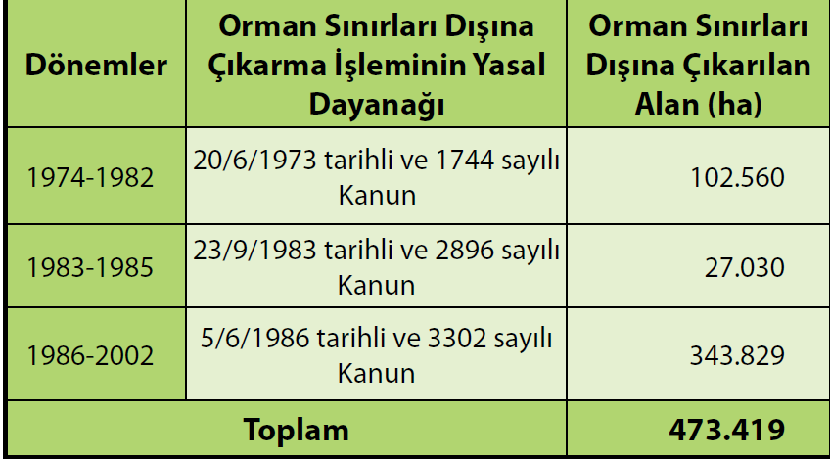
Tablo 2: 2/B alanlarının kullanım durumu:
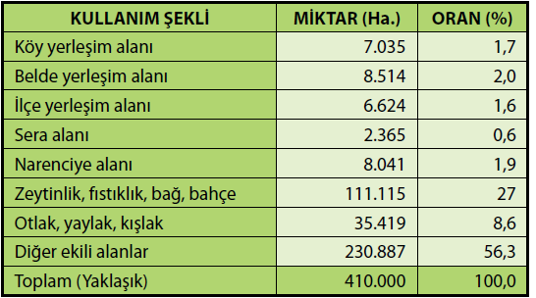

6292 SAYILI KANUNLA GETİRİLEN DÜZENLEMELER
26/4/2012 tarihli Resmi Gazetede yayımlanarak yürürlüğe giren orman sınırları dışına çıkarılan alanların değerlendirilmesine ilişkin hükümlerin de yer aldığı 19/4/2012 tarihli ve 6292 sayılı Orman Köylülerinin Kalkınmalarının Desteklenmesi ve Hazine Adına Orman Sınırları Dışına Çıkarılan Alanların Değerlendirilmesi ile Hazineye Ait Tarım Arazilerinin Satışı Hakkında Kanun ile 2/A alanları Orman Genel Müdürlüğünün 2/B alanları ise bu Kanun kapsamında değerlendirilmek üzere Maliye Bakanlığının tasarrufuna geçmiştir. Böylece, 4706 sayılı Kanunun 3 üncü maddesinin Anayasa Mahkemesince iptali sonrasında 2/B alanlarının tasarrufuna yönelik hukuki ve idari boşluk doldurulmuştur.
6292 SAYILI KANUNLA GETİRİLEN DÜZENLEMELER
Kanunla; mülkiyet sorunları çözümlenerek yıllardır herhangi bir bedel ödenmeksizin ve tapusuz olarak kullanılan taşınmazların bedeli karşılığında kullanıcılarına (muhdesat sahiplerine) satılması, daha önce orman sınırları dışına çıkarıldığı gerekçesiyle tapusu iptal edilen kişilere tapularının bedelsiz olarak iade edilmesi, 2/B alanlarında imar planlarının yapılamaması veya yapılan planların mahkemelerce iptal edilmesi nedeniyle oluşan çarpık ve plansız yerleşim yerlerinin gecekondu ve kentsel
dönüşüm projeleriyle giderilmesi, en önemlisi fili durumun hukukileştirilerek vatandaşla Devlet arasındaki ihtilafa son verilmesi amaçlanmıştır.

3 ) TÜRKİYEDE ORMAN VASFINI YİTİRMİŞ ARAZİLERİN MEVCUT DURUMU

a ) Türkiye Orman Haritası

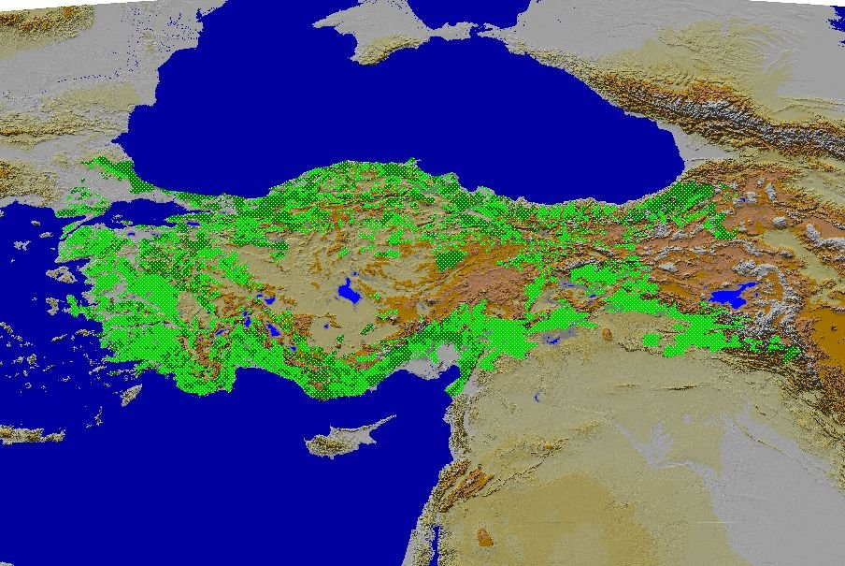
Ülkemizde 1973 yılında 20,2 milyon hektar, 2004 yılında 21,1 milyon hektar 2010 yılında ise 16,6 milyon hektar koruluk 4,9 milyon hektar baltalık olmak üzere toplam 2,5 milyon hektarlık orman alanı bulunmaktadır.
Milli emlak verilerine göre Türkiye’de toplam 410000 hektar 2b alanı bulunmaktadır.
b)Türkiye 2b Haritası 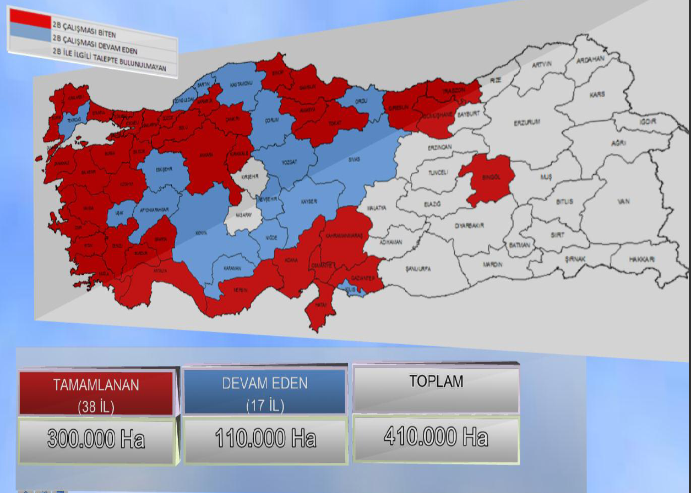

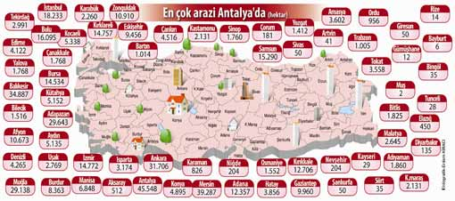

c )Türkiye’de Orman Vasfını Yitirmiş Arazilerin Mevcut Durumu
Ülkemiz’ de 45548 hektarla en fazla 2B arazisine sahip ilimiz Antalya’dır. Bunu sırasıyla 39287 hektarla Mersin, 34887 hektarla Balıkesir, 31706 hektarla Ankara takip etmektedir. İstanbul ise sahip olduğu 171106 hektarlık orman vasfını kaybetmiş arazi alanıyla ülke genelinde 7.sırada yer almaktadır.

10 bin hektarın üzerinde 2B alanına sahip iller
İLİN ADI | 2B ALANI (ha) | İLİN ADI | 2B ALANI
ANTALYA | 45548 | SAMSUN | 15290
MERSİN | 39287 | İZMİR | 14772
BALIKESİR | 34887 | KIRKLARELİ | 14757
ANKARA | 31706 | BURSA | 14534
SAKARYA | 296643 | KIRIKKALE | 12706
MUĞLA | 39138 | ADANA | 12357
İSTANBUL | 18233 | ZONGULDAK | 10910
BOLU | 16095 | AFYON | 10763

4 ) 2/B TAŞINMAZ İLLER BAZINDA DAĞILIM
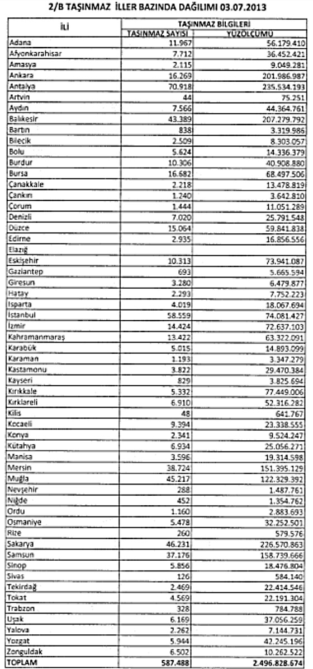

5 ) İSTANBUL’DA 2/B
TEM güzergahı boyunca yer alan ilçelerden; Sultanbeyli’nin %25’i 2B alanı iken, Beykoz’un %10’u, Ümraniye’nin %7’si, Pendik’in %5’i ve Gaziosmanpaşa’nın da %4’ü 2B alanıdır.İstanbul’da havza alanları içindeki yapılaşma baskısı incelendiğinde; havza koruma alanları içerisindeki yapılaşma kısıtlarına rağmen tarihsel süreç içerisinde konut ve sanayi alanlarının mekansal olarak arttığı gözlenmektedir.
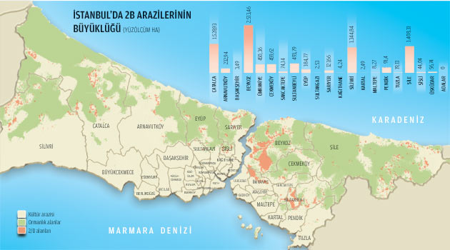

İlçe | Taşınmaz Adedi | Kullanıcı Sayısı
Beykoz | 18.748 | 25.330
Sultanbeyli | 15.573 | 16873
Ümraniye | 13.039 | 15.725
Çekmeköy | 3.390 | 4.815
Şile | 2.877 | 7.392
Çatalca | 2.288 | 2.886
Silivri | 1.988 | 2.705
Sancaktepe | 1551 | 1874
Üsküdar | 936 | 1.351
Pendik | 791 | 1003
Eyüp | 720 | 840
Arnavutköy | 415 | 440
Sarıyer | 336 | 583
Şişli | 165 | 266
Kağıthane | 78 | 87
Tuzla | 56 | 45
Sultangazi | 39 | 38
Maltepe | 16 | 15
Kartal | 15 | 15
Başakşehir | 8 | 10
Toplam | 63.109 | 82.293
İSTANBUL’DA DOĞAL EŞİKLER ÜZERİNDEKİ DEĞİŞİM
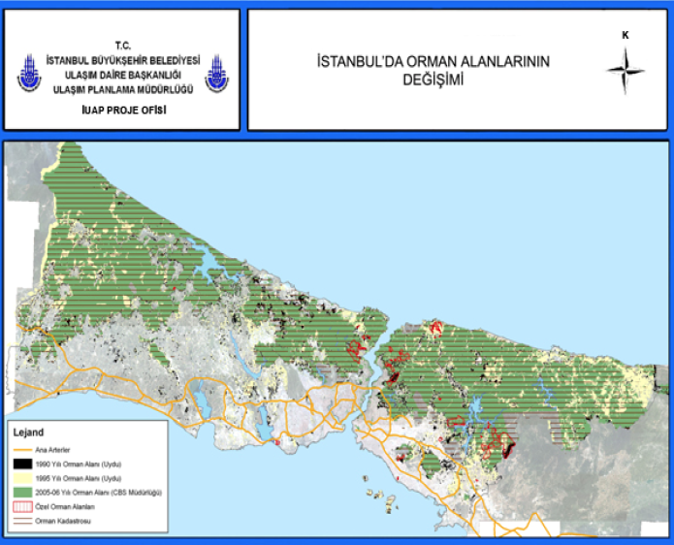
Şekil: İstanbul’da Orman Alanlarının Değişimi
İSTANBUL’DA DOĞAL EŞİKLER ÜZERİNDEKİ DEĞİŞİM
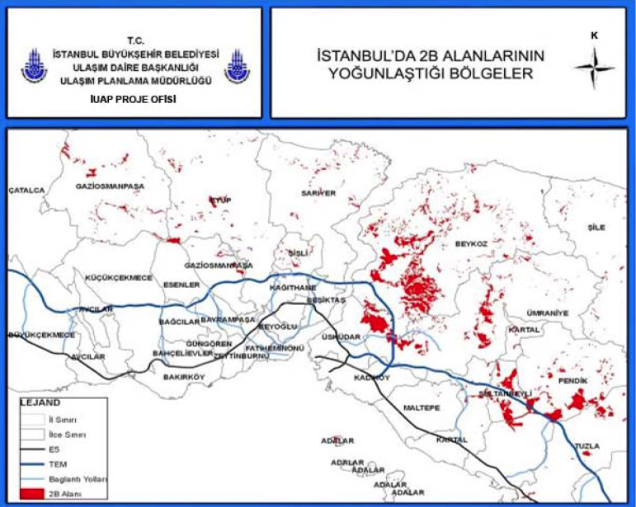
Şekil: İstanbul’da 2B Alanlarının Yoğunlaştığı Bölgeler

6 ) 2/B’DEN BEKLENEN VE ELDE EDİLEN GELİR

a ) 2/b’den Beklenen Gelir
2B arazilerinden devletin elde edeceği gelir belli oldu
Maliye Bakanı Mehmet Şimşek, 2B arazileri ile ilgili olarak verilen bir soru önergesine verdiği yanıtta, arazilerin satışı sonrasında devletin elde edeceği geliri açıkladı.
Maliye Bakanı Mehmet Şimşek, MHP Kütahya Milletvekili Alim Işık 7/2588 sayılı soru önergesine verdiği yanıtta, 2B arazilerin satışından devletin 9.8 milyar TL gelir beklediğini açıkladı.
Maliye Bakanı Mehmet Şimşek, 2B taşınmazlarından bugüne kadar 61 bin 51 adedinin satıldığını belirtirken sözkonusu arazilerin 202 milyon 611 bin 492 metrekarelik yüzölçümüne sahip olduğunu bildirdi. Şimşek, satışlardan şu ana kadar tahsil edilen miktarın 169 milyon 705 bin 282 TL olduğunu ifade etti.
Soru önergesine verilen yazılı yanıtta, 2B arazilerin rayiç bedellerinin tespitinde dikkate alınan hususlara da değinilirken arazilerin satışından devletin tahmini olarak elde edeceği gelirin 9.8 milyar TL olacağı bildirildi.
2/B’den beklenen gelir
Maliye Bakanı Mehmet Şimşek, 2014-2016 yıllarını kapsayan Orta Vadeli Programın açıklandığı basın toplantısında yaptığı konuşmada "Yıl sonuna kadar 2B'den 3 milyar gelir bekliyoruz" dedi.
2b arazilerinden elde edilen gelir:
Çevre ve Şehircilik Bakanı 2-B'den 100 milyon kadar para geldiğini ve 2-B'den yeteri para gelmediği için bütçede düşüş olduğunu belirtti. (Tarih: 2013-11-22 )
B ) 2/b’den Elde Edilen Gelir
2-B satışından 2.6 milyar lira gelir elde edildi
CHP Antalya Milletvekili Gürkut Acar'ın yazılı soru önergesini yanıtlayan Şimşek, Orman Köylülerinin Kalkınmalarının Desteklenmesi ve Hazine Adına Orman Sınırları Dışına Çıkarılan Yerlerin Değerlendirilmesi ile Hazineye Ait Tarım Arazilerinin Satışı Hakkında Kanun kapsamında satışı yapılan araziler hakkında bilgi verdi.
Şimşek, bu kanun kapsamında 1 milyar 802 milyon 296 bin 96 metrekare yüzülçömlü 2-B taşınmazına ilişkin 604 bin 433 kişinin satın alma talebinde bulunduğunu belirterek, 8 Ekim 2013 tarihi itibariyle 1 milyar 3 milyon 770 bin 851 metrekare yüzülçömlü, toplam satış bedeli 2 milyar 617 milyon 704 bin 92 TL olan taşınmazların 293 bin 368 hak sahibine satıldığını bildirdi.
Bu satışların 208 bin 467'sinin peşin, 4 bin 663'ünün yarısı peşin, 80 bin 238'inin ise taksitli olarak gerçekleştiğini kaydeden Şimşek, satışı yapılan taşınmazlardan; peşin satılanların bedelinin 957 milyon 786 bin 875 TL, yarısı peşin satılanların bedelinin 131 milyon 380 bin 996 TL ve taksitli satılanlarının bedelinin ise 1 milyar 528 milyon 536 bin 222 TL olduğunu ifade etti.

7) SONUÇ OLARAK
1 ) Mülkiyet sorunları çözümlenerek, vatandaşın yıllardır tapusuz olarak kullandıkları taşınmazlarda tapu sahibi olması,
2) 2b alanlarında kalması sebebiyle tapuları iptal edilenlerin mağduriyetleri giderilerek, taşınmazların bedelsiz olarak iade edilmesi,
3) Vatandaşla devlet arasında davalara son verilmesi,
4)Çarpık ve plansız yerleşim yerlerinin gecekondu ve kentsel dönüşüm projeleri ile düzenli hale getirilmiş sağlanmış olacaktır,
Orman Köylülerinin Kalkınmalarının Desteklenmesi ve Hazine Adına Orman Sınırları Dışına Çıkarılan Yerlerin Değerlendirilmesi ile Hazineye Ait Tarım Arazilerinin Satışı Hakkında Kanun kapsamında; 1 milyar 802 milyon 296 bin 96 metrekare yüzülçömlü 2-B taşınmazına ilişkin 604 bin 433 kişinin satın alma talebinde bulunmuştur. 8 Ekim 2013 tarihi itibariyle 1 milyar 3 milyon 770 bin 851 metrekare yüzülçömlü, toplam satış bedeli 2 milyar 617 milyon 704 bin 92 TL olan taşınmazların 293 bin 368 hak sahibine satıldığını bildirdi.Bu satışların 208 bin 467'sinin peşin, 4 bin 663'ünün yarısı peşin, 80 bin 238'inin ise taksitli olarak gerçekleşmiştir. Satışı yapılan taşınmazlardan; peşin satılanların bedelinin 957 milyon 786 bin 875 TL, yarısı peşin satılanların bedelinin 131 milyon 380 bin 996 TL ve taksitli satılanlarının bedelinin ise 1 milyar 528 milyon 536 bin 222 TL olduğunu ifade edilmiştir. Yetkililer tarafından, 2B arazilerin satışından devletin 9.8 milyar TL gelir beklediğini açıklandı.
8)KAYNAKÇA
Orman Köylülerinin Kalkınmalarının Desteklenmesi ve Hazine Adına Orman Sınırları Dışına Çıkarılan Yerlerin Değerlendirilmesi İle Hazineye Ait Tarım Arazilerinin Satışı Hakkında Kanun, Sayı : 28275, Kanun No. 6292, Kabul Tarihi: 19/4/2012
(Av. Mehmet DURSUN, Orman Sınırı Dışına Çıkarılan Yerlerin (2/b) Hukuki Durumu, Konya, Sayram Yayınları, 2010, s.73)
Mükremin KARACA, 2/B Sorunu ve 6292 Sayılı Kanunla Getirilen Düzenlemeler
http://www.hkmo.org.tr/resimler/ekler/b7da66eb5bb0e80_ek.pdf
http://web.ogm.gov.tr/birimler/merkez/teftis/Dokumanlar/2011-kadastro.pdf
(http://88.255.232.18/2b/belgeler/2Byapilanislemlerveuygulamasureci.pdf)
http://88.255.232.18/2b/belgeler/2Byapilanislemlerveuygulamasureci.pdf
http://www.turizmdebusabah.com/haberler/2b-arazilerinden-devletin-elde-edecegi-gelir-belli-oldu-65028.html
http://www.turizmdebusabah.com/haberler/2b-arazilerinden-devletin-elde-edecegi-gelir-belli-oldu-65028.html
İstanbul Metropoliten Alanı Kentsel Ulaşım Ana Planı, Mayıs 2011
http://www.emlakyorumu.com/wp-content/uploads/2b-1.jpg
http://www.ist-def.gov.tr/2b/ayrintili_bilgi.htm
İstanbul Metropoliten Alanı Kentsel Ulaşım Ana Planı, Mayıs 2011
http://www.turizmdebusabah.com/haberler/2b-arazilerinden-devletin-elde-edecegi-gelir-belli-oldu-65028.html
http://yenisafak.com.tr/gundem-haber/hukumet-2-bden-bekledigi-geliri-acikladi-08.10.2013-572265
http://emlakkulisi.com/guncel/2b-arazilerinden-elde-edilen-gelir/519864
http://www.memurlar.net/haber/434853/

